新 书 推 荐

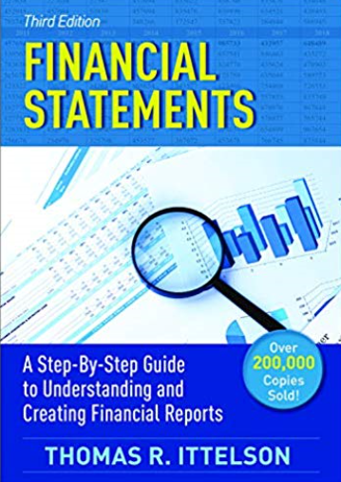
中文书名：《财务报表：了解和制作财务报表的分步指南》
英文书名：Financial Statements: A Step-by-step Guide to Understanding and Creating Financial Reports
作 者：Thomas R. Ittelson
出 版 社：Career Press
代理公司：Red Wheel Weiser /ANA/Jessica Wu
页 数：320页
出版时间：2020年4月
代理地区：中国大陆
审读资料：电子稿
类 型：经管

内容简介：

销量超过20万册！

托马斯·R·伊特尔森为企业家、非金融经理、商科学生、律师、贷款人和投资者所写的大师作品——这类畅销书的印数超过20万册——在这本20周年纪念版中变得更好了。

伊特尔森是一名专家，擅长将复杂的金融主题转化为非金融类读者可以理解的方式。在这本书中，他向读者清晰而简单地展示了三个主要的会计报表是如何相互作用的，从而提供了一个公司财务健康状况的快照。

这本书教读者如何使用专门的会计词汇，提供描述公司财务状况的三个主要数字报表的结构和用途。每一份声明都描绘了一幅不同而重要的图景——公司报告的“三脚凳”:

损益表显示了公司在一段时间内的生产(或提供服务)和销售活动，从而导致利润或损失。它为公司的业绩和盈利能力提供了一个非常重要的视角。
· 现金流量表详细列出了现金流入和流出公司一段时间的情况。你需要钱来赚钱。现金不足是件坏事。
· 资产负债表在一个时期结束的瞬间，记录了公司拥有的和欠下的，包括所有者的股份，即股东权益。

有两个新的主要主题部分(非营利组织会计和定价理论的盈利能力)和专色重新格式，以提高理解。《财务报表》第三版是对财务报的最清晰和最全面的介绍。不需要会计背景。

作者简介：

托马斯·R·伊特尔森(Thomas R. Ittelson)是一位科学家、商人、作家和教师，在技术公司的业务开发和市场营销方面有多年的实践经验。作为企业家的顾问，伊特尔森撰写了商业计划，并准备了财务预测，帮助筹集了超过5亿美元的启动资本。《财务报表》诞生于作者的努力，教导企业家客户在他们的初创企业如何设计和使用财务报表。

媒体简介：

“在阅读了《财务报表》之后，高管们将不必再假装自己了解财务报表的含义。一本很棒的入门书。”
----Timothy D. MacLellan, 注册会计师（CPA），
个人理财专家（PFS），摩根公司合伙人
“总的来说，这是一本揭示会计原理奥秘的手册。我把这本书推荐给任何坐会议室或厨房任何桌前的‘非财务’人员。”
----Margi Gandofi，纽约血液中心战略项目/临床服务副主任

“我多希望当我创办第一家公司时，这本书就在身边。我花了两年时间边做边学，而企业家只需一个晚上的阅读就能学会!”
----戈登·B. 巴蒂（Gordon B. Baty），Zero Stage Capital合伙人

谢谢您的阅读！
请将反馈信息发至：吴伊裴（Jessica Wu）
安德鲁·纳伯格联合国际有限公司北京代表处
北京市海淀区中关村大街甲59号中国人民大学文化大厦1705室
邮编：100872
电话：010-82449901
传真：010-82504200
Email：jessica@nurnberg.com.cn
网址：http://www.nurnberg.com.cn
微博：http://weibo.com/nurnberg
豆瓣小站：http://site.douban.com/110577/

